УТВЕРЖДЕН

ХХХХХХХХ.ХХХХХХ.ХХХ.И3-ЛУ

Программное решение для садового некоммерческого товарищества

«СНТ ВЭС-20»

ПР СНТ

РУКОВОДСТВО ПОЛЬЗОВАТЕЛЯ

Содержание

1 Введение 3

1.1 Область применения 3

1.2 Краткое описание возможностей 3

1.3 Уровень подготовки пользователя 3

1.4 Перечень эксплуатационной документации, с которыми необходимо ознакомиться пользователю 3

2 Назначение и условия применения 4

2.1 Виды деятельности, функции, для автоматизации которых предназначено данное средство автоматизации 4

2.2 Условия, при соблюдении (выполнении, наступлении) которых обеспечивается применение средства автоматизации в соответствии с назначением 4

3 Подготовка к работе 5

3.1 Состав и содержание дистрибутивного носителя данных 5

3.2 Порядок загрузки данных и программ 5

3.3 Порядок проверки работоспособности 5

4 Описание операций 6

4.1 Описание всех выполняемых функций, задач, комплексов задач, процедур 6

4.2 Описание операций технологического процесса обработки данных, необходимых для выполнения функций, комплексов задач (задач), процедур 6

5 Аварийные ситуации 11

5.1 Действия в случае несоблюдения условий выполнения технологического процесса, в том числе при длительных отказах технических средств 11

5.2 Действия по восстановлению программ и/или данных при отказе магнитных носителей или обнаружении ошибок в данных 11

5.3 Действия в случаях обнаружении несанкционированного вмешательства в данные 11

5.4 Действия в других аварийных ситуациях 12

6 Рекомендации к освоению 13

1. Введение
   1. Область применения

Цель разработки ПР СНТ: оптимизация учёта садоводов и подсчета затрат в садовом некоммерческом товариществе, а также обеспечение точных расчётов и минимизация ошибок, сокращение временных затрат на обработку данных.

* 1. Краткое описание возможностей

Учёт владельцев дачных участков, их взносов, оплаты налогов, собраний СНТ, расчёт зарплат сотрудников СНТ.

* 1. Уровень подготовки пользователя

ПР СНТ предназначено для одного пользователя в лице председателя СНТ, для работы с программой пользователь должен иметь базовые навыки работы с компьютером и знания о структуре самого СНТ.

* 1. Перечень эксплуатационной документации, с которыми необходимо ознакомиться пользователю

Председатель как пользователь ПР СНТ, в обязательном порядке должен быть ознакомлен с настоящим Руководством.

1. Назначение и условия применения
   1. Виды деятельности, функции, для автоматизации которых предназначено данное средство автоматизации

Функции АИС:

* Ввод и редактирование списка садоводов.
* Ввод и редактирование списка садовых участков.
* Учёт садовых участков садоводов.
* Фиксация информации об оплатах садоводами участков, а также сведения о дополнительных сборах, возможность изменять и удалять информацию.
* Учет собраний СНТ.
* Ввод и редактирование списка сотрудников СНТ.
* Учет расходов СНТ, по факту траты из общего фонда вычитается сумма траты.
* Создание отчёта о тратах СНТ за период.
* Создание отчёта об общем бюджете СНТ.
  1. Условия, при соблюдении (выполнении, наступлении) которых обеспечивается применение средства автоматизации в соответствии с назначением

Работа с Microsoft SQL Server 2022 в составе ПР СНТ возможна председателю всегда, когда есть необходимость в автоматизации работы с просмотром, добавлением, редактированием, удалением и поиском информации, созданием отчетов.

1. Подготовка к работе
   1. Состав и содержание дистрибутивного носителя данных

Для использования системы требуется компьютер с установленной на нём системой управления баз данных Microsoft SQL Server не позднее версии 2022 года, среды разработки Visual Studio не ранее 2019 года и расширение .NET. Интернет-соединение не обязательно.

* 1. Порядок загрузки данных и программ

Перед началом эксплуатации на компьютере пользователя необходимо:

1. Проверить компьютер пользователя на соответствие системным требованиям.
2. Установить на компьютер пользователя программное решение и сопутствующие программы в виде: Microsoft SQL Server не позднее версии 2022 года, среды разработки Visual Studio не ранее 2019 года и расширение .NET Framework.
3. Скопировать папку проекта на компьютер пользователя, из папки скопировать ярлык файла запуска программного решения на рабочий стол.
4. В период проведения опытной эксплуатации должно быть проведено обучение пользователя работе с системой.
   1. Порядок проверки работоспособности

Для проверки доступности ПР СНТ с рабочего места пользователя необходимо выполнить следующие действия:

1. Запустить Microsoft SQL Server 2022 и удостовериться в наличии и работоспособности необходимой базы данных;
2. Запустить само приложение и убедиться в наполнении таблиц записями, а также работоспособности функционала.
3. В случае неудачи запуска приложения, запустить Visual Studio 2019 и удостовериться в его работоспособности;
4. В случае если приложение не запускается, то следует обратиться к разработчику.
5. Описание операций
   1. Описание всех выполняемых функций, задач, комплексов задач, процедур

ПР СНТ выполняет функции и задачи, приведенные ниже:

* Ввод, обновление и удаление информации о участках;
* Ввод, обновление и удаление информации о садоводах;
* Ввод, обновление и удаление информации о сотрудниках;
* Ввод, добавление и удаление информации о собраниях;
* Ввод, обновление и удаление информации о тратах;
* Ввод, добавление и удаление информации о сборах;
  1. Описание операций технологического процесса обработки данных, необходимых для выполнения функций, комплексов задач (задач), процедур

Ниже приведено описание пользовательских операций для выполнения задач.

Условия, при соблюдении которых возможно выполнение задач:

1. Компьютер пользователя подключен к нужной базе данных Microsoft SQL Server 2022.
2. Установлено приложение

Подготовительные действия: не требуются.

На компьютере пользователя необходимо выполнить дополнительные настройки, приведенные в п. 3.2 настоящего документа.

**Задача: «Работа с информацией о участке»**

Операция 1: добавление нового участка.

Основные действия в требуемой последовательности:

1. На главной форме выбрать пункт «Участки» из списка.
2. На открывшейся форме для добавления ввести данные о участке.

Поля для ввода показаны на рисунке 4.1.

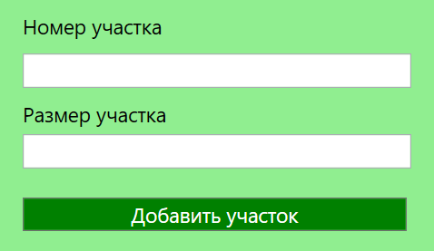

Рисунок 4.1 – Поля для ввода

1. Нажать кнопку «Добавить участок».

Операция 2: редактирования записи о участке

Условия, при соблюдении которых возможно выполнение операции:

1. Компьютер пользователя подключен к нужной базе данных Microsoft SQL Server 2022.
2. Установлено приложение

Подготовительные действия: не требуются.

На компьютере пользователя необходимо выполнить дополнительные настройки, приведенные в п. 3.2 настоящего документа.

Основные действия в требуемой последовательности:

1. На главной форме выбрать пункт «Участки» из списка.
2. На открывшейся форме для изменения ввести данные о уже имеющемся участке. Поля для ввода показаны на рисунке 4.1.
3. Нажать кнопку «Добавить участок».

Операция 3: удаление записи о участке.

Условия, при соблюдении которых возможно выполнение операции:

1. Компьютер пользователя подключен к нужной базе данных Microsoft SQL Server 2022.
2. Участок не связан с садоводом.
3. Установлено приложение.

Подготовительные действия: не требуются.

На компьютере пользователя необходимо выполнить дополнительные настройки, приведенные в п. 3.2 настоящего документа.

Основные действия в требуемой последовательности:

1. На главной форме выбрать пункт «Участки» из списка.
2. Нажать на кнопку удалить напротив участка в таблице участков, показанной на рисунке 4.2.

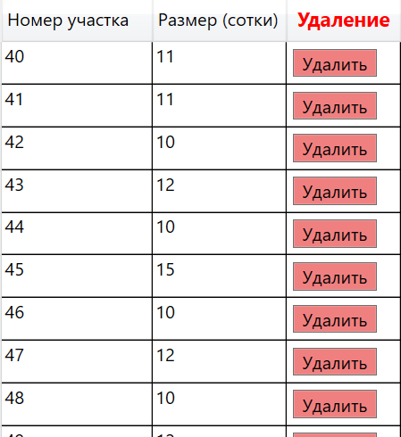

Рисунок 4.2 – Таблица участков

1. Нажать кнопку «Удалить».
2. Подтвердить удаление. Окно подтверждения показано на рисунке 4.3.

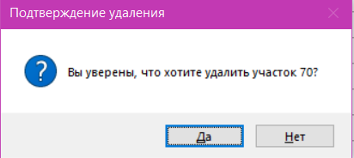

Рисунок 4.3 – Окно подтверждения

1. Если участок нельзя удалить, то будет выведено сообщение, показанное на рисунке 4.4.

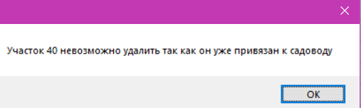

Рисунок 4.4 – Сообщение о невозможности удаления

Для задач «Работа с информацией о садоводе», «Работа с информацией о сотруднике» операции и действия аналогичны.

**Задача: «Работа с информацией о оплате»**

Операция 1: добавление новой оплаты.

Основные действия в требуемой последовательности:

1. На главной форме выбрать пункт «Оплаты» из списка.
2. На открывшейся форме для добавления нажать на кнопку «Добавить оплату» в верхней части окна.
3. Заполнить все поля в открывшемся окне.

Поля для ввода показаны на рисунке 4.5.

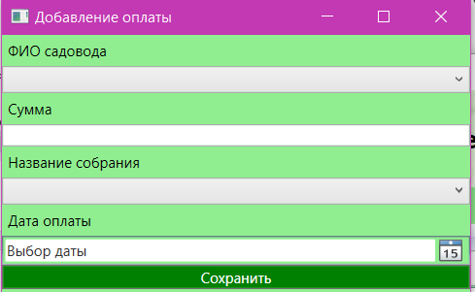

Рисунок 4.5 – Поля для добавления оплаты

1. Нажать кнопку «Сохранить».

Операция 2: редактирования записи о оплате

Условия, при соблюдении которых возможно выполнение операции:

1. Компьютер пользователя подключен к нужной базе данных Microsoft SQL Server 2022.
2. Установлено приложение

Подготовительные действия: не требуются.

На компьютере пользователя необходимо выполнить дополнительные настройки, приведенные в п. 3.2 настоящего документа.

Основные действия в требуемой последовательности:

1. На главной форме выбрать пункт «Оплаты» из списка.
2. На открывшейся форме для добавления нажать на кнопку «Добавить оплату» в верхней части окна.
3. На открывшейся форме для изменения ввести данные о уже имеющейся оплате. Поля для ввода показаны на рисунке 4.5.
4. Нажать кнопку «Сохранить».

Для задачи «Работа с информацией о трате» операции и действия аналогичны.

1. Аварийные ситуации
   1. Действия в случае несоблюдения условий выполнения технологического процесса, в том числе при длительных отказах технических средств

В случае возникновения ошибок при работе ПР СНТ, не описанных ниже в данном разделе, необходимо обращаться Администратору ИСОД СНТ.

* 1. Действия по восстановлению программ и/или данных при отказе магнитных носителей или обнаружении ошибок в данных

При ошибках, связанных с ПР СНТ, восстановление работоспособности возлагается на разработчика.

При неверных действиях пользователей, неверных форматах или недопустимых значениях входных данных, система выдает пользователю соответствующие сообщения, после чего возвращается в рабочее состояние, предшествовавшее неверной (недопустимой) команде или некорректному вводу данных.

При ошибках в работе аппаратных средств (кроме носителей данных и программ) восстановление функции системы возлагается на ОС.

При ошибках, связанных с программным обеспечением (ОС и драйверы устройств), восстановление работоспособности возлагается на ОС.

* 1. Действия в случаях обнаружении несанкционированного вмешательства в данные

В случае обнаружения несанкционированного доступа к данным при работе с ПР СНТ, необходимо срочно обратиться к разработчику ПР СНТ.

* 1. Действия в других аварийных ситуациях

Таблица 1 – Аварийные ситуации и способы их решения

|  |  |  |  |  |  |  |
| --- | --- | --- | --- | --- | --- | --- |
| Класс ошибки | Ошибка | | Описание ошибки | | Требуемые действия пользователя при возникновении ошибки | |
| Microsoft SQL Server 2022 | Невозможно подключиться к базе данных | | Возможны проблемы доступом к БД, или смена её расположения, в следствии чего в программе указан не верный путь | | Для устранения проблем с сетью обратиться к сотруднику подразделения технической поддержки. В других случаях к администратору ПР СНТ. | |
| Сбой в электропитании рабочей станции | | Нет электропитания рабочей станции или произошел сбой в электропитании. | | Рабочая станция выключилась или перезагрузилась. | | Перезагрузить рабочую станцию. Повторить попытку подключения к ПР СНТ. |

1. Рекомендации к освоению

Для успешного освоения ПР СНТ необходимо иметь навыки работы с ПК на уровне уверенного пользователя.

В качестве контрольного примера рекомендуется выполнить операции, описанные в п. 4.2. настоящего документа.